Código em C  
  
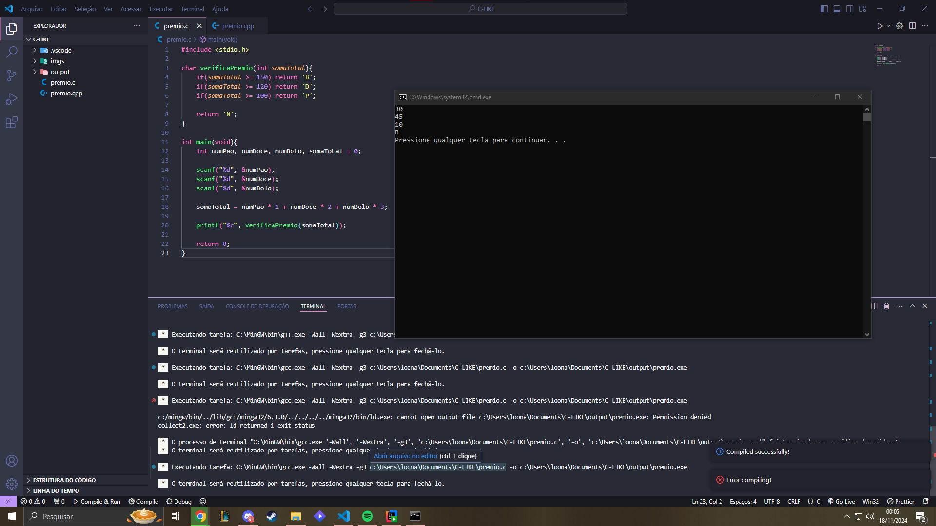

#include <stdio.h>

char verificaPremio(int somaTotal){

if(somaTotal >= 150) return 'B';

if(somaTotal >= 120) return 'D';

if(somaTotal >= 100) return 'P';

return 'N';

}

int main(void){

int numPao, numDoce, numBolo, somaTotal = 0;

scanf("%d", &numPao);

scanf("%d", &numDoce);

scanf("%d", &numBolo);

somaTotal = numPao * 1 + numDoce * 2 + numBolo * 3;

printf("%c", verificaPremio(somaTotal));

return 0;

}

Código em C++

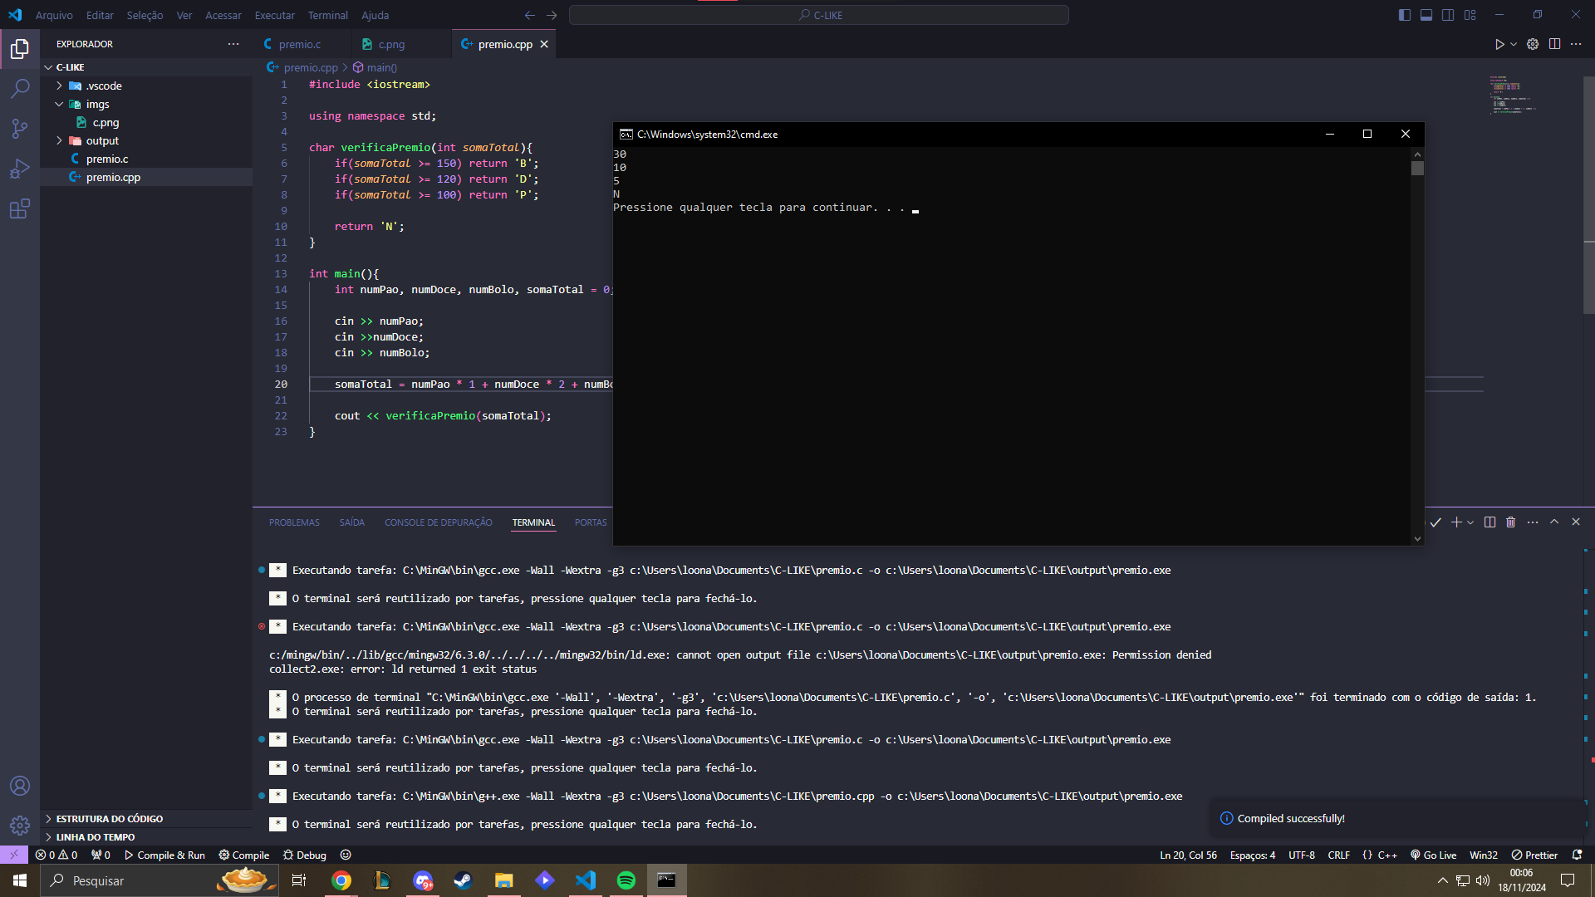

#include <iostream>

using namespace std;

char verificaPremio(int somaTotal){

if(somaTotal >= 150) return 'B';

if(somaTotal >= 120) return 'D';

if(somaTotal >= 100) return 'P';

return 'N';

}

int main(){

int numPao, numDoce, numBolo, somaTotal = 0;

cin >> numPao;

cin >>numDoce;

cin >> numBolo;

somaTotal = numPao * 1 + numDoce * 2 + numBolo * 3;

cout << verificaPremio(somaTotal);

}

Código em Java

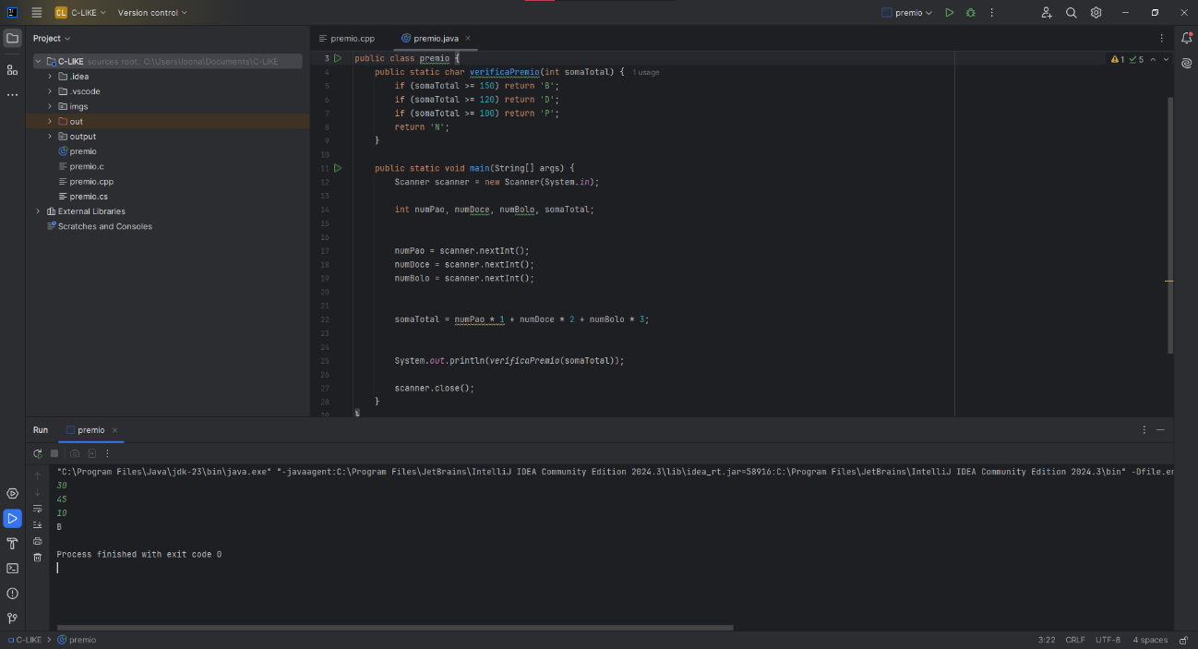

import java.util.Scanner;

public class premio {

public static char verificaPremio(int somaTotal) {

if (somaTotal >= 150) return 'B';

if (somaTotal >= 120) return 'D';

if (somaTotal >= 100) return 'P';

return 'N';

}

public static void main(String[] args) {

Scanner scanner = new Scanner(System.in);

int numPao, numDoce, numBolo, somaTotal;

numPao = scanner.nextInt();

numDoce = scanner.nextInt();

numBolo = scanner.nextInt();

somaTotal = numPao * 1 + numDoce * 2 + numBolo * 3;

System.out.println(verificaPremio(somaTotal));

scanner.close();

}

}

Código em python  
  
def verifica_premio(soma_total):

if soma_total >= 150:

return 'B'

if soma_total >= 120:

return 'D'

if soma_total >= 100:

return 'P'

return 'N'

def main():

num_pao = int(input())

num_doce = int(input())

num_bolo = int(input())

soma_total = num_pao * 1 + num_doce * 2 + num_bolo * 3

print(verifica_premio(soma_total))

if __name__ == "__main__":

main()

Código em c#

using System;

class Program

{

static char VerificaPremio(int somaTotal)

{

if (somaTotal >= 150) return 'B';

if (somaTotal >= 120) return 'D';

if (somaTotal >= 100) return 'P';

return 'N';

}

static void Main(string[] args)

{

int numPao = int.Parse(Console.ReadLine());

int numDoce = int.Parse(Console.ReadLine());

int numBolo = int.Parse(Console.ReadLine());

int somaTotal = numPao * 1 + numDoce * 2 + numBolo * 3;

Console.WriteLine(VerificaPremio(somaTotal));

}

}